Предмет: Математика для 6а на **23.01.2025 г.**

Учитель: Григорьева Евгения Сергеевна

Тема урока: **Углы. Измерение углов.**

**План урока**:

1. В рабочей тетради записать число и классная работа.
2. Выписать в тетрадь определения из конспекта и выучить их.

**Перечень рассматриваемых вопросов:**

* Угол.
* Внутренняя и внешняя часть угла.
* Развёрнутый угол.

**Тезаурус:**

Угол – это геометрическая фигура, которая состоит из точки и двух лучей, исходящих из этой точки.

Угол также рассматривается как часть плоскости, ограниченная двумя лучами с общим началом.

Стороны угла – лучи, из которых состоит угол.

**Теоретический материал для самостоятельного изучения.**

Мы уже познакомились с некоторыми геометрическими понятиями: прямая, точка, отрезок. Сегодня мы рассмотрим ещё одно понятие, часто встречающиеся в геометрии – это угол.

Для начала, вспомним, как строятся и обозначаются углы.

Начнём с определения.

Угол – это часть плоскости, ограниченная двумя лучами с общим началом.

Лучи – это стороны угла.

В данном случае, это стороны *ОА* и *ОВ*.

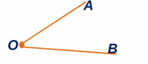

Общее начало сторон, в данном случае *О*– это вершина угла.

Углы принято обозначать как двумя малыми латинскими буквами, по названию сторон угла, например, ∠*hk*,

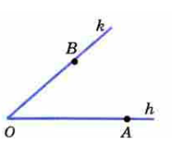

так и тремя большими латинскими буквами, например, тот же угол можно обозначить ∠*АОВ*, где вершина угла будет стоять в середине обозначения угла.

Или одной большой латинской буквой, обозначающей вершину угла. Например, тот же угол можно обозначить буквой∠О, по вершине угла.

Далее введём понятия, связанные с углами.

Во-первых, рассмотрим угол, который называют развёрнутым, его обе стороны лежат на одной прямой. Например, ∠*С*– развёрнутый.

В дальнейшем будем рассматривать углы меньше развёрнутого.

Угол также рассматривается как часть плоскости, ограниченная двумя лучами с общим началом.

Во-вторых, плоскость, на которой изображён любой угол, кроме развёрнутого, делится на две области: внутреннюю и внешнюю.

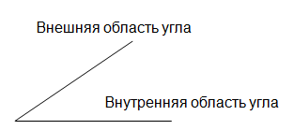

В развёрнутом углу, любая часть считается внутренней.

Решим задачу.

На рисунке изображён угол. Какие из точек лежат внутри угла и вне его?

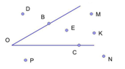

Решение:

Внутри угла лежат точки: *М, Е, К.*

Вне угла лежат точки: *Р, D, N*.

Отметим, что точки*В* и *С* лежат на сторонах угла*О.*

Продолжая изучать углы, отметим, что если внутри угла из его вершины провести луч, то он разделит угол на два угла.

Например, луч *ОС* делит ∠*АОВ* на два угла – ∠*ВОС* и ∠*АОС.*

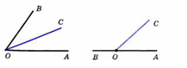

Итак, сегодня мы повторили некоторые сведения о луче и углах; сформировали представления о внутренней и внешней областях угла, меньше развернутого, познакомились с различными обозначениями луча и угла.

Материал для углубленного изучения

Двугранный угол.

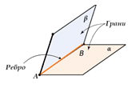

Мы разобрали понятие угол, связанное с планиметрией. Но как отмечалось ранее, у геометрии есть ещё один раздел – стереометрия, который изучается в старших классах. Этот раздел изучает пространственные фигуры, одна из таких фигур–двугранный угол. Дадим ему определение: двугранный угол – пространственная геометрическая фигура, образованная двумя полуплоскостями, исходящими из одной прямой, а также часть пространства, ограниченная этими полуплоскостями. Двугранный угол имеет стороны (иначе их называют грани), это полуплоскости α и *β*, и ребро, в данном случае это прямая *АВ*. Как измерить такие углы и их разновидности, вы узнаете в курсе геометрии 10 класса.

**Тренировочные задания.**

**№ 1.**Какие из точек лежат на стороне угла?

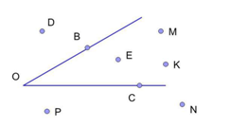

Решение:

Посмотрите на рисунок. На нём изображён угол *ВОС*, соответственно точки *B* и *C* лежат на сторонах угла, других точек нет.

Ответ:*B* и *C*.

**№ 2.** Сколько углов изображено на рисунке?

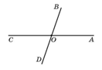

Решение. Перечислим все углы, изображённые на рисунке.

*СОВ, ВОА, АОD, DОС* и развёрнутые углы *СОА и DОВ*. Получается 8 углов.

Ответ: 8 углов.

**Измерение углов**

**Перечень рассматриваемых вопросов:**

* Измерительные инструменты.
* Градусная мера угла; биссектриса.
* Транспортир.
* Классификация углов.

**Тезаурус:**

Градус – угол, равный одной сто восьмидесятой части развернутого угла.

Градусная мера угла – положительное число, которое показывает, сколько раз градус и его части укладываются в данном углу.

Минута – 1/60 часть градуса.

Секунда – 1/60 часть минуты.

Луч – часть прямой, состоящий из всех точек, лежащих по одну сторону от заданной точки, которая является началом луча.

Угол – это геометрическая фигура, которая состоит из точки и двух лучей, исходящих из этой точки.

Стороны угла – лучи, из которых состоит угол.

Вершина угла – общее начало сторон угла.

Биссектриса – это луч, исходящий из вершины угла и делящий его на два равных угла.

**Теоретический материал для самостоятельного изучения.**

Ранее вы уже познакомились с геометрической фигурой – уголи его составными элементами.

Сегодня мы продолжим изучать углы, познакомимся с их классификацией и будем измерять углы с помощью транспортира.

Измерение углов аналогично измерению отрезков – оно основано на сравнении, только отрезки сравнивались с отрезком, принятым за единицу измерения, а углы с углом, тоже принятым за единицу измерения.

Обычно за единицу измерения углов принимают градус.

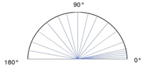

Градус – угол, равный 1/180 части развёрнутого угла.

Положительное число, которое показывает, сколько раз градус и его части укладываются в данном углу, называется градусной мерой угла.

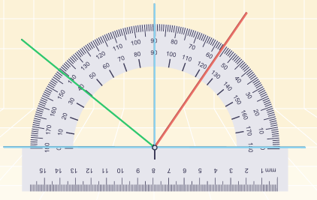

Для измерения углов используют транспортир. Вспомним, как проводить измерение углов с помощью транспортира.

Транспортир накладывают на угол так, чтобы вершина угла совпала с центром транспортира, а одна из сторон угла прошла через нулевое деление на шкале. Тогда другая сторона угла укажет величину угла в градусах на той же шкале.

Например:

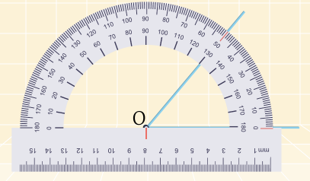

∠О = 50°

Но обычно говорят кратко – угол О равен 50 градусам.

Если масштабный угол не укладывается целое число раз в измеряемом угле, то единицу измерения делят ещё на части.

Определённые части градуса носят специальные названия.

Части градуса.

Минута – 1/60 часть градуса.

Обозначается «´».

Секунда – 1/60 часть минуты.

Обозначается «´´».

Например:

∠А = 40 ° 15´ 16 ´´

Далее, аналогично понятию равные отрезки, ведём понятие равные углы.

Два угла считаются равными, если градус и его части укладываются в этих углах одинаковое число раз, т.е. равные углы имеют равные градусные меры.

Если один угол меньше другого, то градус в нём (или его часть) укладываются в этом углу меньшее число раз, чем в другом, т.е. меньший угол имеет меньшую градусную меру.

Когда луч делит угол на два угла, градусная мера всего угла равна сумме градусных мер этих углов.

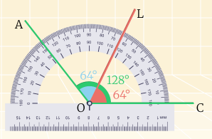

∠АОС =∠АОL + ∠LОС,

∠АОL = 64°,

∠LОС = 64°,

∠АОС = 64° + 64° = 128°.

Далее рассмотрим классификацию углов.

Мы уже знаем, что есть развёрнутый угол, его градусная мера сто восемьдесят градусов.

Но есть и другие углы.

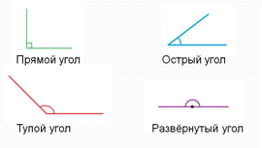

Например, прямой угол, его градусная мера девяносто градусов;

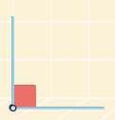

острый угол, его градусная мера меньше девяноста градусов;

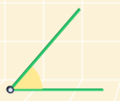

тупой угол, его градусная мера больше девяноста градусов, но меньше ста восьмидесяти.

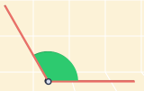

Выполним практическое задание – построим биссектрису угла с помощью транспортира.

Мы знаем, что биссектриса – это луч, исходящий из вершины угла и делящий его на два равных угла.

∠АОС = 128°,

128° : 2 = 64°,

OL – биссектриса ∠АОС.

Поэтому для начала определим градусную меру ∠АОС, она составляет 128°, тогда биссектриса этого угла, исходя из определения, составит 64 °.

Итак, сегодня получили представление о том, как измерять и изображать угол с помощью транспортира. Перейдем к практическим заданиям.

Способы измерения на местности.

Измерение углов на местности проводят с помощью различных приборов. Один из таких – астролябия, она состоит из диска (лимб), разбитого на градусы и вращающейся вокруг центра диска линейки (алидады). На концах алидады есть окошечки, которые нужны, чтобы устанавливать её в определённом направлении.

Опишем, как происходит измерение углов с помощью этого прибора. При измерении углов астролябию устанавливают в его вершине, например, точке О, при этом лимб должен находится горизонтально плоскости угла, а отвес, в центе диска, совпадать с вершиной угла.

Затем устанавливаем алидаду вдоль одной из сторон угла, например, АО, отмечаем деление, напротив которого находится указатель алидады.

Далее поворачиваем алидаду по часовой стрелке, пока она не совпадёт со второй стороной угла, у нас это сторона ОВ, отмечаем деление, напротив которого оказался указатель алидады. Теперь можно найти градусную меру измеряемого угла, как разность второго и первого измерения.

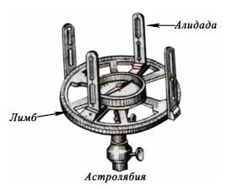

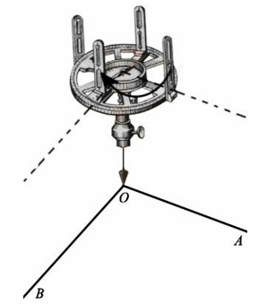

1. В классной работе выполнить задания:

№1. Назовите все углы, изображенные на рисунке:

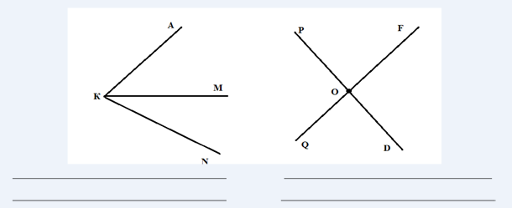

№2. Измерьте углы:

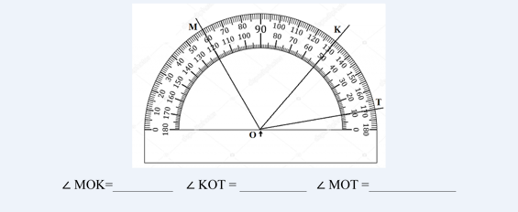

1. **Домашнее задание:**

Выучить определения. Подготовиться к опросу по правилам.